ΠΡΟΧΩΡΗΜΕΝΑ ΘΕΜΑΤΑ ΠΡΟΓΡΑΜΜΑΤΙΣΜΟΥ ΔΙΚΤΥΩΝ

Εργαστήριο 1-2: Εισαγωγή στη Γλώσσα C.

Το πρώτο πρόγραμμα:

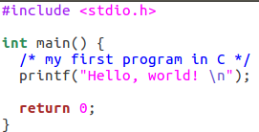

Εκτέλεση του προγράμματος:

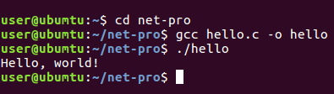

Χειρισμός συμβολοσειρών:
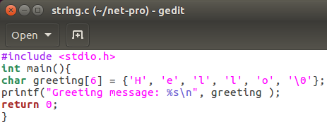
Εκτέλεση του προγράμματος:
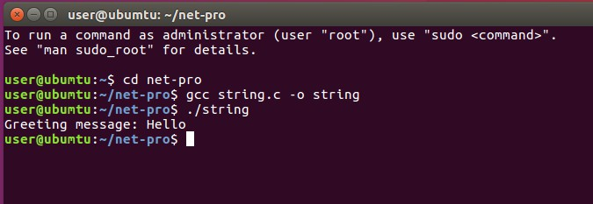

Χειρισμός συμβολοσειρών:
Ο παρακάτω κώδικας είναι με την αφαίρεση του χαρακτήρα ‘\0΄
παρατηρούμε ότι εκτελείτε κανονικά και εμφανίζει το ίδιο αποτέλεσμα. Όμως σε κάποια άλλη περίπτωση η printf μπορεί να είναι απρόβλεπτη διότι δεν είναι μηδενικά τερματισμένη γιατί το ‘\0΄ είναι σημάδι τέλους συμβολοσειράς .

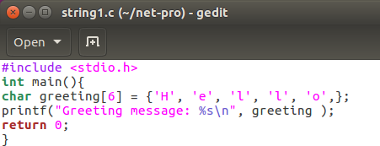

Εκτέλεση του προγράμματος:
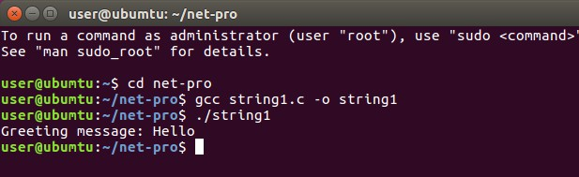

Δείκτες:
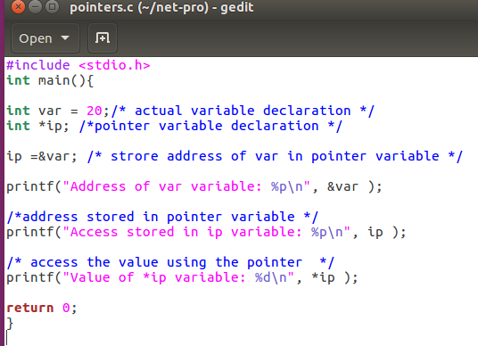

Εκτέλεση του προγράμματος:
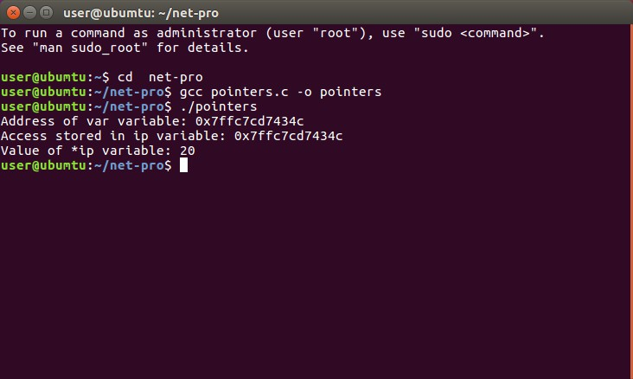

Χρήση ορισμάτων:


Εκτέλεση του προγράμματος:
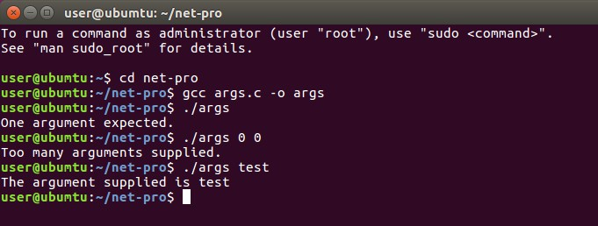

Δομές:
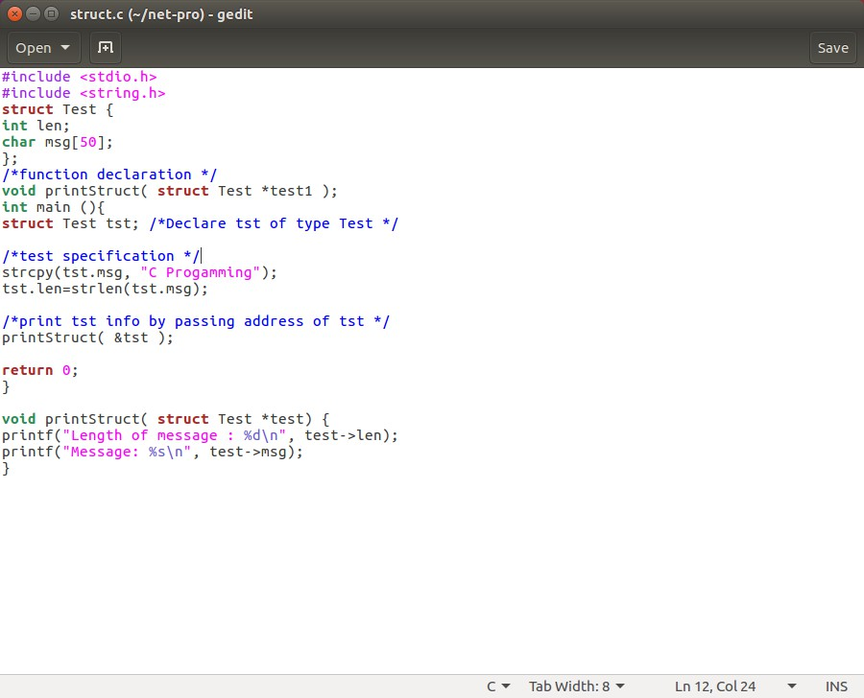

Εκτέλεση του προγράμματος:
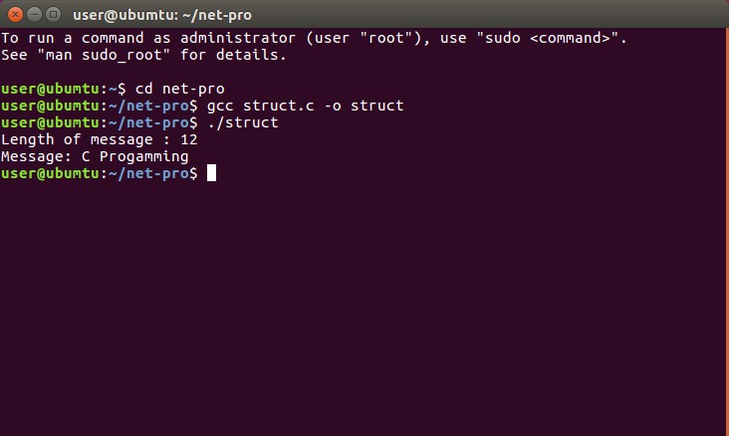

Παρακάτω επισυνάπτω τον κώδικα με την τροποποίηση ώστε να διαβάζει το μήνυμα από την γραμμή εντολών:
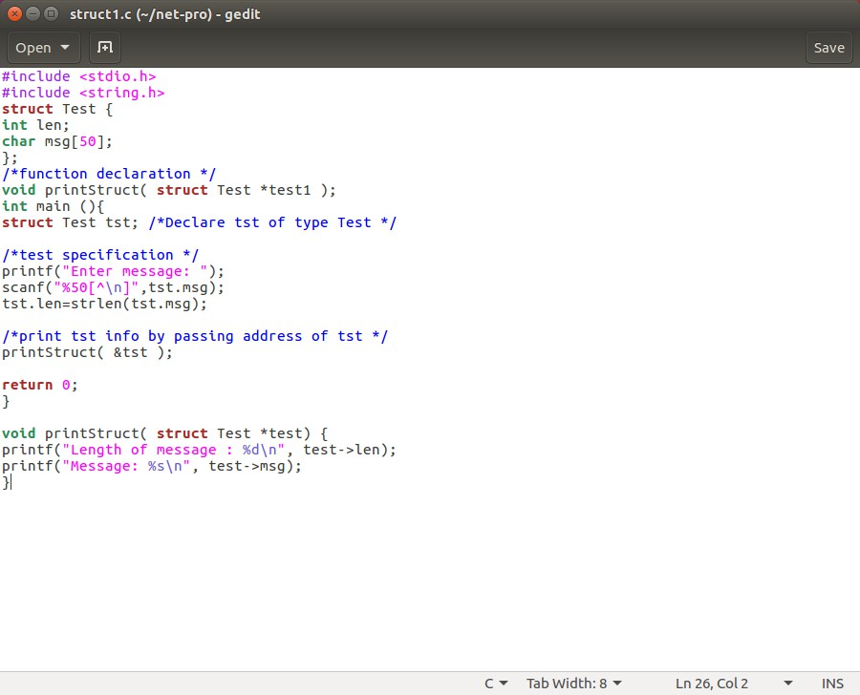
Εκτέλεση του προγράμματος:
